正确填涂示例及错误填涂示例
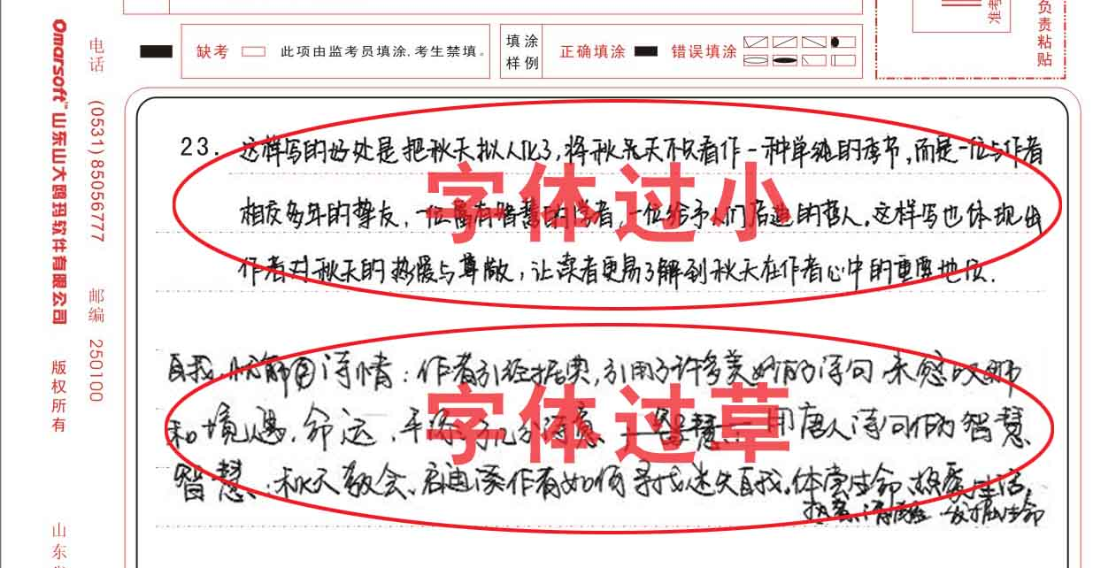
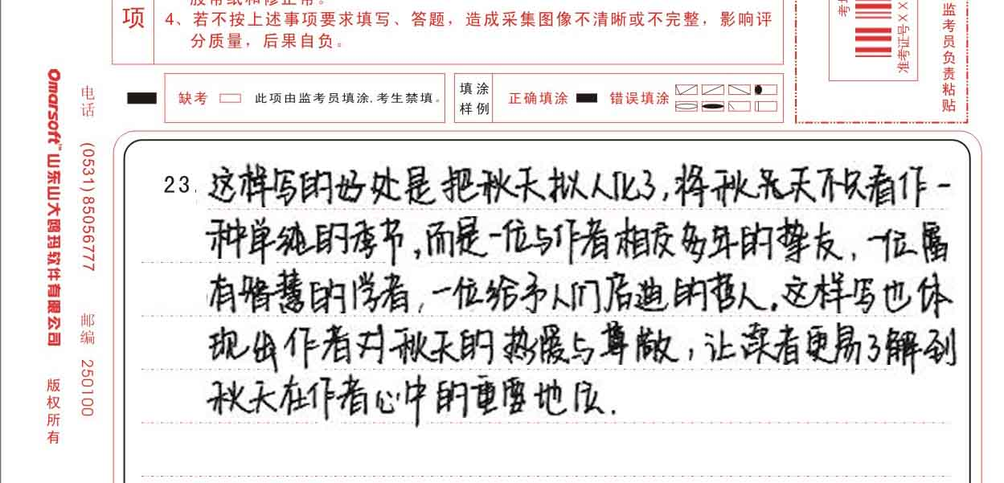

正确书写方式 错误书写方式

